# 1. Le système d'information

**1.1 Le système informatisé doit être au service de l’entreprise**

L’objectif d’un S.I. est de restituer l’information à la personne concernée, sous la forme appropriée et en temps opportun pour prendre une décision ou effectuer un travail.

**Les systèmes d’information préexistent à l’informatique.** Avant d’utiliser les ordinateurs, les informations concernant les clients, les commandes, les stocks, etc., étaient mémorisées sur papier, sous forme de fiches, formulaires, regroupés dans des dossiers. Et il existait des procédures manuelles pour traiter ces informations

**Toutes les informations qui circulent dans l’organisation font partie du SI.** Mais seules les informations formalisées sont vraiment utilisables en informatique. L’ensemble de ces informations formalisées constituent ce qu’on appelle le **système d’information automatisé**.

**Le système d’information d’une entreprise est l’ensemble des informations qui y circulent ainsi que l’ensemble des moyens mis en œuvre pour les gérer.**

**1.2 Les fonctions du système d'information**

Le système d’information de l’entreprise reçoit de son environnement des informations qu’il doit traiter.

Le SI reçoit et traite des informations :

* provenant de **l'extérieur** de l'entreprise : les commandes des clients , les factures des fournisseurs
* ou générées en **interne** par l'entreprise : les statistiques des ventes, les documents comptables, ..

On peut distinguer 4 domaines d'action du système d’information :

* **Recueillir** l’information **saisie**
* **Mémoriser** l’information **stockage** dans des fichiers ou bases de données
* **Exploiter** l’information **traitement**
  + Consulter
  + Organiser
  + Mettre à jour
  + Produire de nouvelles informations par des calculs
* **Diffuser** l’information **édition, impression**

**Du point de vue de l'utilisateur :**

saisie ==> édition (visualisation) ==> traitement ==> édition ==> stockage

==> Impression

données d'entrées ==> traitement ==> résultat

**Du point de vue de l'analyste de conception :**

Que souhaite obtenir comme résultats l'utilisateur ?

Sous quelle forme sont attendus ces résultats ?

Quelles sont les données d'entrées ou les données stockées connues et utilisables ?

Y a-t-il des données non existantes et pourtant utiles à l'obtention des résultats attendus ?

Comment va-t-on passer des données d'entrées aux données résultantes ?

# 2. La modélisation du système d'information

**2.1 Le modèle conceptuel des données ou modèle Entités-Associations**

Un modèle peut être défini comme étant une **image ou un schéma de la réalité**.

La réalité du S.I. est représentée à l'aide de **symboles** qui ont une signification unique, précise et partagée par l'ensemble de la communauté des informaticiens.

**MERISE** est une méthode de modélisation du S.I. : on parle de modèle Entités-Associations. Cette méthode permet de construire un système d’information automatisé efficace, flexible et adapté à l’entreprise. Elle est née en 1976 suite à un projet du Ministère de l’Industrie. Elle permet de représenter :

* Les acteurs
* Les **données**
* Les traitements
* Les procédures
* Les postes de travail
* les flux d'informations, ...

Remarque : La modélisation conceptuelle des données à l'aide d'un schéma entités associations est encore très présente dans les entreprises.

**2.2 De l'abstraction à l'implémentation des données**

|  |  |  |
| --- | --- | --- |
| **Schéma** | Niveau | Terminologie appropriée |
| **MCD** | Conceptuel | entités, associations, cardinalités, identifiants, propriétés |
| **MLR** | Logique relationnel | relations, contrainte d'intégrité, clé primaire, clé étrangère |
| **Script SQL** | Implémentation | dépendant et contraint par le SGBD de déploiement |
| **BDD** | Physique/réel | tables, enregistrements/tuples, clé primaire, clé étrangère |

# 3.  Le MEA

**3.1 les étapes de représentation du MEA**

Le MEA a pour but de représenter de façon structurée les données qui seront utilisées par le système d'information.

Les étapes conduisant à la représentation du schéma sont les suivantes :

* **recueil des données** : dossier technique, supports papiers, supports numériques, entretiens, questionnements,
* **liste des informations élémentaires** : à partir du recueil on extrait les seules informations non calculées,

**==> les informations deviennent des propriétés**

* **regroupement des informations en lots**
* **repérage d'une propriété identifiante**

**==> identification des entités**

* **repérage des règles de gestion** ou prédicats : dépendance fonctionnelle entre propriétés identifiantes

**==> repérage des associations**

ce travail préliminaire permet de représenter le schéma entités-associations d'un système d'information particulier

**3.2 La signification des symboles utilisés pour la représentation du MEA**

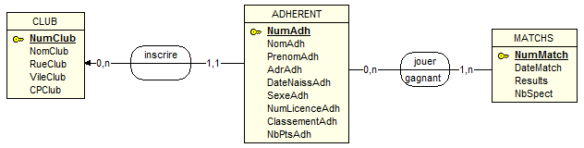

**a) Entité**

Une entité représente un ensemble d'objets du SI (acteur, document, concept, …) équivalent à une **classe**

Une entité représente les différentes **occurrences** d'un S.I. équivalent à **objets**

Les informations de l'entité sont appelées **propriétés**

Une propriété appelée **identifiant** , permet de distinguer sans ambigüité chaque occurrence de l’entité.

* L’identifiant est toujours souligné.
* L’identifiant est une propriété qui ne peut pas changer au cours du temps.

**b) Association**

**Lien entre plusieurs entités**.

On doit lui donner un **nom**, souvent un verbe, qui caractérise le type de relation entre les entités.

Une association possède de **0 à plusieurs propriétés**.

**c) Cardinalités**

Traduisent des règles de gestion.

Expriment le nombre de fois minimum et maximum qu’une occurrence de cette entité est impliquée dans l’association

Indiquent combien de fois au minimum et au maximum le lien entre deux entités peut se produire.

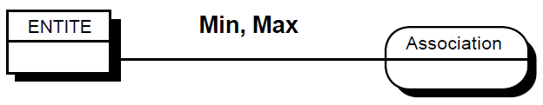Il y a quatre valeurs typiques : **0,1 1,1 0,n 1,n**

**d) Propriétés**

Une propriété est une rubrique, un élément d’information qui permet de décrire une entité.

Une entité est décrite par plusieurs propriétés.

Les propriétés d’une entité prennent des valeurs particulières pour chaque occurrence.

**e) Identifiant**

Chaque occurrence d’entité est identifiée de manière unique par un **identifiant**, qui est une propriété

telle que 2 occurrences de l’entité ne peuvent pas avoir la même valeur pour cette propriété.

**f) Occurrence et valeur**

Il ne faut pas confondre

* ENTITE et OCCURRENCE d’entité,
* PROPRIETE et VALEUR de propriété
* ASSOCIATION et OCCURRENCE d’association

Une ENTITE est une FAMILLE d’objets ayant les mêmes caractéristiques, appelées propriétés.

Une occurrence est un MEMBRE particulier de l'entité <==> Une entité représente un ENSEMBLE d’OCCURRENCES.

Une PROPRIETE est une information élémentaire qui permet de décrire une entité ou une association.

Une propriété peut prendre une VALEUR <==> une VALEUR est une OCCURRENCE de PROPRIETE

Une ASSOCIATION est un LIEN entre 2 entités ou plus

Une OCCURRENCE d’association est un lien entre 2 OCCURRENCES d’entités.

**3.3 Règles de construction d'un MEA**

Une propriété ne doit être présente qu'une et une seule fois dans un MEA ==> **non redondance**

Une propriété ne doit avoir à un moment donné **qu’une seule valeur pour une occurrence**

==> un nom de propriété doit toujours être écrit au singulier.

Toute entité doit comporter un identifiant placé en tête des propriétés et il est souligné.

Pour chaque occurrence d’une entité, il ne doit y avoir qu’une seule valeur pour chacune des propriétés à un

instant donné. Cette valeur peut changer au cours du temps, mais à un instant donné, il n’y en a qu’une seule.

L’identifiant d’une association est formé par **la concaténation des identifiants des entités liées**.

On ne représente pas cet identifiant au niveau du MCD.

Deux occurrences d’association ne peuvent pas avoir le même identifiant.

Pour une occurrence, l’identifiant ne doit jamais changer de valeur (l’identifiant est une propriété constante).

# 4.  Liens particuliers entre entités : généralisation - spécialisation

on regroupe toutes les propriétés communes à deux populations d'objets dans une même entité dite **type** et on crée plusieurs entités **spécialisées ou sous-types** ne contenant que les propriétés spécifiques à chaque groupe d'objets.

Les sous-types d'entités étant liés par **un lien de généralisation/spécialisation** à l’entité générique.

L’entité générique contient les propriétés communes à tous les sous-types. Les entités spécialisées **héritent** des propriétés du sur-type et de plus, définissent des propriétés qui leurs sont spécifiques.

exempltrois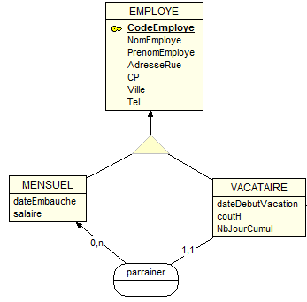Exemples  :

hermul

# 5. Les associations particulières du MEA

**5.1 Association unaire** 🢧 **1 entité** 🢧 ou association **réflexive**

Traduit une association entre deux occurrences d’une **même entité.**

Les associations unaires peuvent être **symétriques ou non**

Exemples : Dans une entreprise de distribution, distance entre deux dépôts US

Dans une mairie, gestion du lien de parenté entre deux individus UnS

Dans une entreprise de fabrication, nomenclature composé/composants UnS

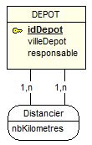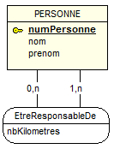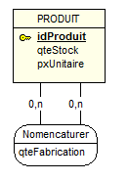

**5.2 Association ternaire** 🢧 **3 entités** 🢧 associations historiques ou non

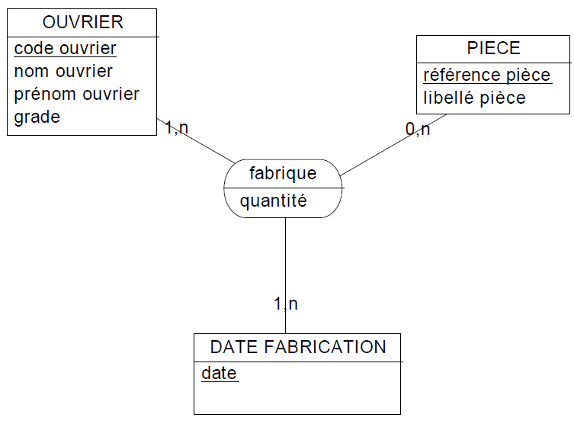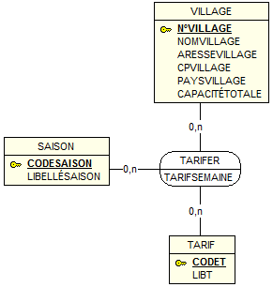

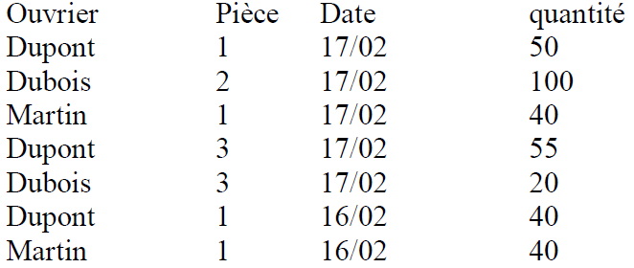

**5.3 - Entité forte et entité faible: 1,1 (R)**

Il existe des entités dont l’existence même est liée et très dépendante d'une autre entité

L'entité dépendante est dite **entité faible** par rapport à son **entité de référence dite forte**.

**On dit que l'entité faible est relative à l'entité forte.**

**On trouve plusieurs formalismes pour représenter ce lien de dépendance (1,1) ou 1,1 (R)**

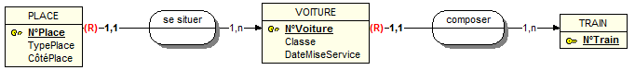

Signifiant que le numéro de place fait référence à un numéro de voiture, qui fait référence à un numéro de train.